OSOBNÍ VÝBAVA HASIČE PŘI ZÁSAHU

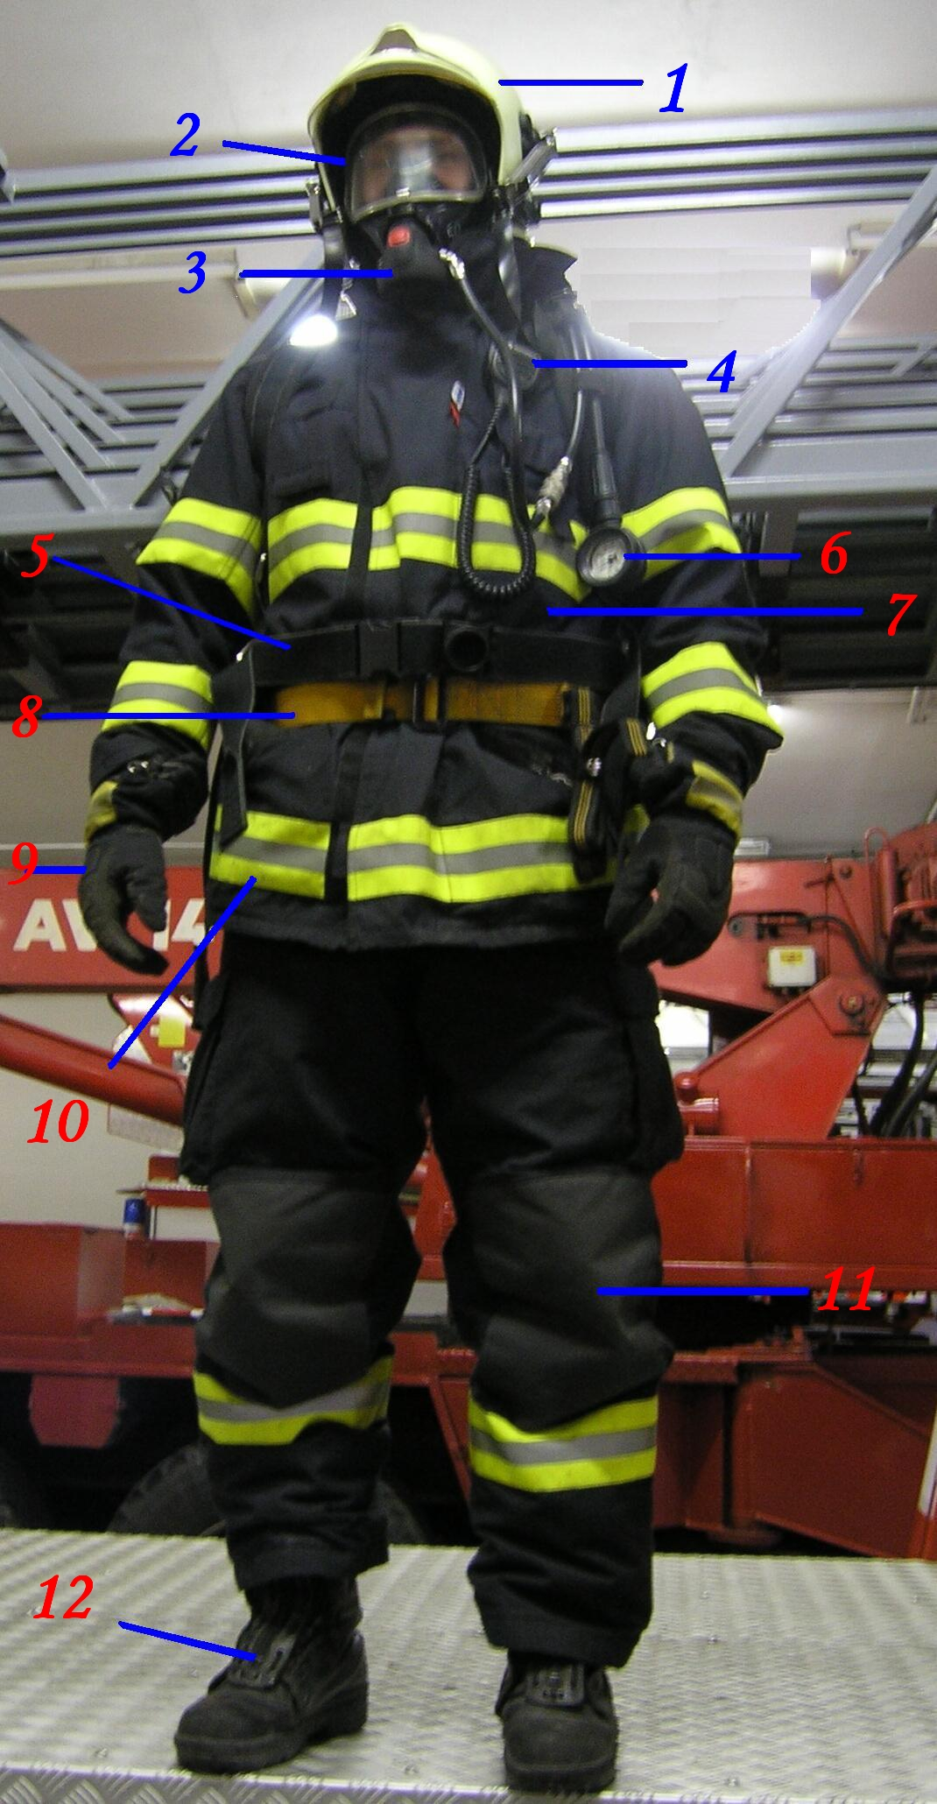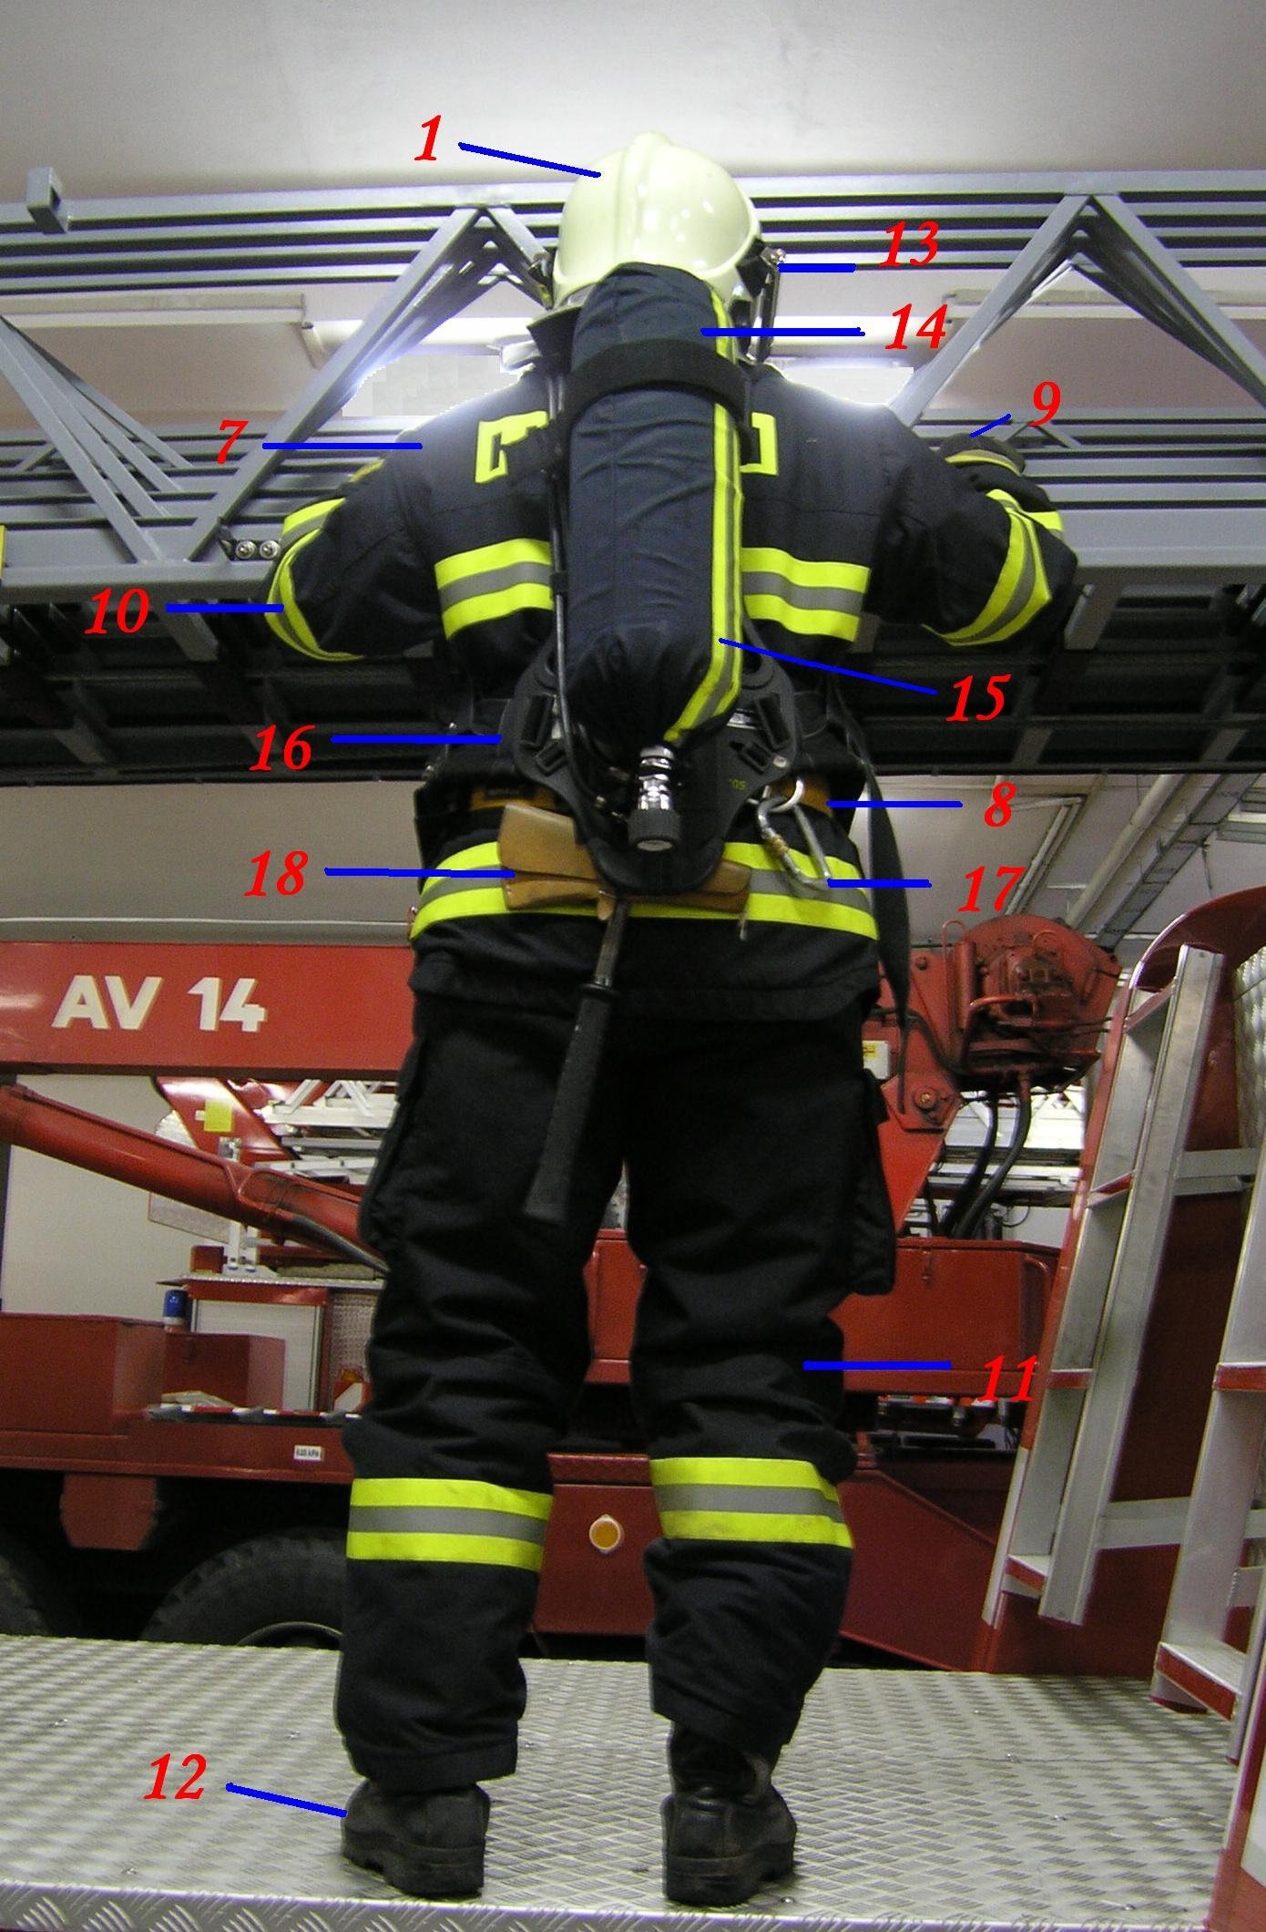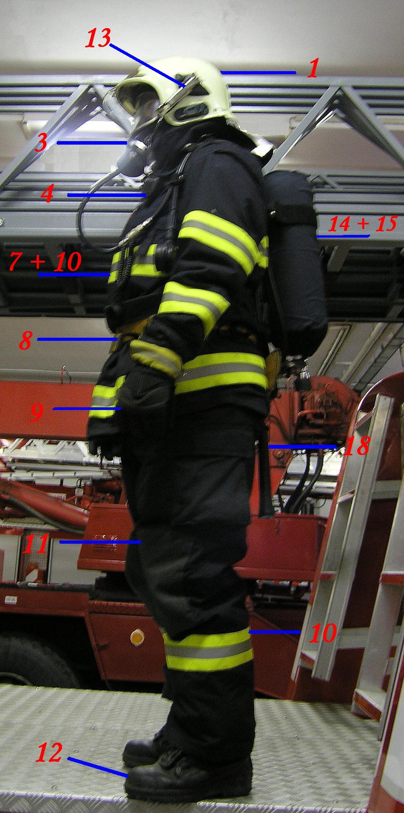
1. HELMA 10. REFLEXNÍ PRUHY
2. PRŮZOR MASKY 11. ZÁSAHOVÉ KALHOTY –(kevlar na kolenou)
3. AUTOMATIKA DÝCHACÍHO PŘÍSTROJE 12. ZÁSAHOVÉ BOTY
4. VYSÍLAČKA – MOTOROLA 13. KANDAHÁRY – RYCHLOUPÍNACÍ SYSTÉM MASKY
5. PÁS NOSIČE DÝCHACÍHO PŘÍSTROJE 14. TLAKOVÁ LÁHEV
6. BUDÍK KONTROLY TLAKU VZDUCHU 15. OBAL NA TLAKOVOU LAHEV LÁHEV
7. ZÁSAHOVÁ BLŮZA 16. NOSIČ TL. LAHVE S POLSTROVANÝMI POPRUHY
8. OPASEK 17. KABINA
9. RUKAVICE 18. SEKYRKA

Hasičská přilba – je určena k ochraně hlavy a částečně k ochraně před přímím zasažením obličeje plameny. Hlavní částí je SKOŘEPINA. Je převážně tvořena plastem a odolává mechanickému poškození-při teplotách hluboko pod bodem mrazu,ale i při teplotách okolo +50 °C , chemickému poškození-odolnost proti běžně dostupným chemikáliím (např. louhy a kyseliny), tepelnému poškození-nesmí měnit při styku s ohněm své vlastnosti, a v neposlední řadě musí mít elektroizolační schopnosti-minimální elektrická pevnost skořepiny je 5000 V (plast je výborný izolant). Uvnitř skořepiny (pod přední horní částí) se nachází sklopné průhledné výměnné štítky-slouží k ochraně očí při práci s motorovou pilou apod. a také ochranný obličejový štít-ten je opatřen tenkou vrstvou zlata odrážející tepelné záření ohně. Tyto štíty se dají rychle a jednoduše sklopit před obličej v případě potřeby. Dále je ve skořepině NÁHLAVNÍ SYSTÉM, který vytváří pružný opěrný systém pro hlavu a zabraňuje přímému kontaktu hlavy se skořepinou. Jeho úkolem je ztlumení přenosu účinků zatížení hlavy při pádu tělesa na skořepinu. Dále je osazen zajišťovací částí (podbradníkem) sloužícímu k zajištění přilby na hlavě. Na zadní části skořepiny je upevněn NÁTYLNÍK-slouží k ochraně krku před žhavými úlomky a horkou vodou. Vyroben bývá z KEVLARU (splývá až na ramena). Dále může být na přilbě umístěn speciální rychloupínací mechanizmus pro připojení určitého typu masky, úchyt na baterku a případně reflexní nátěry či nálepky. Do helmy patří také kukla ochraňující zbytek obličeje a části krku vyrobená z NOMEXU
Zásahový oblek - je jedna z nejdůležitějších součástí vybavení hasiče. Musí několik kritérií a to na tepelnou a mechanickou odolnost, nepromokavost, schopnost odvádět vnitřní vlhkost,do určité míry i chemická odolnost,poddajnost materiálu ze kterého je oblek ušita jeho antistatická úprava, reflexní prvky umístění kapes a zapínání apod. Tyto obleky jsou několikavrstvé, nejčastěji mají tři vrstvy. První vnější vrstva chrání hasiče před tepelným a přímím krátkodobým působením plamenů, musí mít také mechanickou a chemickou odolnost. Nejčastěji se vyrábí kombinací NOMEXU (tepelná odolnost) a KEVLARU (mechanická odolnost). Druhá vrstva zabraňuje průniku vlhkosti a vody k třetí vrstvě a k tělu hasiče, ale zároveň musí umět odvádět vlhkost a pot směrem ven od těla hasiče. Umožnit ventilaci těla při pocení a snižovat tak teplotu těla (kvůli případné dehydrataci). Použité matriály jsou GEKA-TEX, BREATHE-TEX a GORE-TEX, který má na 3cm čtverečních 9 biliónů pórů a díky tomu umí odvádět vlhkost, ale nepropouští žádné kapaliny. Třetí vrstva je termální. Chrání hasiče před působením vnějšího tepla a zároveň ho chrání proti prochladnutí. Musí zůstat SUCHÁ jinak by docházelo k hromadění vlhkosti u těla a při působení vysoké vnější teploty by došlo k tzv. tepelnému stresu.(DOPLNIT VYSVĚTLENÍ CO TO JE). Tato vrstva se opět vyrábí z vláken NOMEXU,KEVLARU nebo PBI v různých kombinacích.
Rukavice - používané k hašení požárů musí ochránit ruce proti kontaktnímu a sálavému teplu, účinkům otevřeného plamene, průniku vody a mechanickým rizikům, el. proudu, ,chemikáliím apod. nesmí omezovat v uchopování ani jinak omezovat hasiče při práci.materiál může bít speciálně upravená kůže,gore-tex,kevlar a nomex.
Boty – musí být vysoké, rychle a snadno obouvatelné, maximálně odolávat teplu, chemikáliím, vodě a mechanickému oděru. Musí být také pohodlné. Jako svrchní materiál je používána upravená hovězí useň (minimální nasákavost). Uvnitř je polstrování (kevlar,nomex) sloužící jako tepelná bariéra s gore-texovou membránou zvyšující pohodlí. Podešev je ze speciální pryže s antistatickou úpravou na které je kovová planžeta(ochrana proti propíchnutí).
Dýchací maska - Dräger PA 90 Basic -Jde o izolační vzduchový dýchací přístroj s otevřeným okruhem, který poskytuje úplnou nezávislost na okolním prostředí. To znamená, že umožňuje pohyb v prostorech s nízkým obsahem kyslíku i v prostoru, kde je značná koncentrace nedýchatelných škodlivin. Přístroj se skládá z kompozitní tlakové lahve, nosiče tlakové láhve, dvoustupňové plicní automatiky (při prvním nádechu automaticky dodává uživateli vzduch), středotlaké hadice, ochranné masky s úchyty na přilbu (kandahár), ochranný nomexový obal s reflexním pruhem. Doba použití závisí na objemu lahve a hlavně na tom jak namáhavá je činnost při níž je dýchací technika používána.
Opasek – prostředek k ochraně před pádem v kombinaci s úchytným lanem a karabinou (pevně spojeným s opaskem v úchytovém prvku). Šířka je min. 8 cm a musí mít uzavírací sponu.
Sekyrka – je zavěšená na opasku a slouží k překonání menších překážek (má chránič břitu i hrotu).
Spojovací prostředky -MOTOROLA GP340 a MATRA. Umožňují individuální a skupinovou komunikaci (systémová komunikace), provoz v přímém režimu DIR (nesystémová komunikace) a datové přenosy v systému. V České Republice jsou radiostanice Matra využívány v síti (systému) Pegas, kterou provozuje Ministerstvo vnitra České republiky pro potřeby bezpečnostních složek státu.

Protichemický oděv OPCH-90 PO
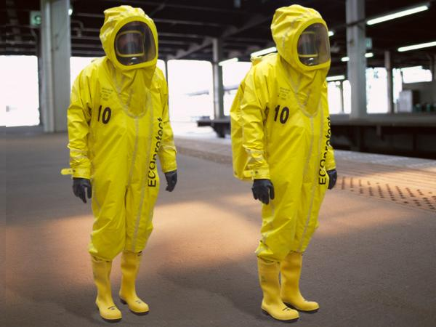

je plně hermetický, přetlakový oděv, zabezpečující vysoký stupeň ochrany před životu nebezpečným prostředím, obsahujícím chemické látky neznámého složení v kapalné i plynné fázi včetně aerosolů. Je určen pro kompletaci s dýchacím přístrojem a maskou, nesenými pod oděvem. Je to jednodílná kombinéza s kapucí, v níž je zabudován panoramatický zorník. Konstrukční řešení umožňuje použití tlakových lahví různých typů dýchacích přístrojů uvnitř kombinézy, která je uzavírána podélně zabudovaným plynotěsným zdrhovadlem. Nohavice kombinézy jsou opatřeny vnější manžetou pro přetažení přes ochranné holínky. Pětiprsté ochranné rukavice anatomického tvaru se nasazují na podvlékací textilní rukavice a s rukávem jsou hermeticky spojeny. Únosnou hodnotu přetlaku uvnitř oděvu zajišťují dva výdechové ventily. OPCH 90 PO je používán převážně při likvidaci havárií v průmyslu, zemědělství a v dopravě a lze jej oblékat na běžnou výstroj s přilbou.

Oblek proti sálavému teplu
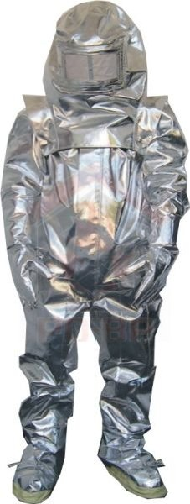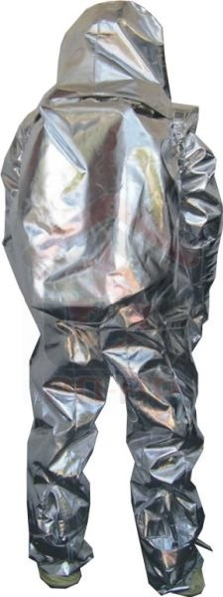

ALFA 7 - protižárový oblek. Je speciální retroreflexní oděv zajišťující ochranu proti plameni a intenzivnímu sálavému teplu, nosí se po krátkou dobu. Hasiči umožňuje provést specifické hašení a záchranné práce při požárech, které vyžadují použití dýchacího přístroje a ochranu hlavy, paží a nohou. Převlek obuvi musí být použit přes obuv, která má tepelně odolnou podešev. Doba použití oděvu se řídí konkrétními podmínkami zásahu a tepelně fyziologické zátěže uživatele. Oděv zajišťuje ochranu proti plameni a intenzivnímu sálavému teplu díky pokovené svrchní tkanině a materiálovému (sendvičovému) složení celého oděvu - skleněná tkanina pokovená hliníkem, vlněná tkanina impregnovaná nehořlavá + bavlněná podšívka impregnovaná nehořlavá a dodatečně pokovená. Obléká se na Běžnou výstroj.

